2026-2027 EĞİTİM ÖĞRETİM YILI · ………………………… ORTAOKULU
6. SINIF FEN BİLİMLERİ DERSİ 1. DÖNEM 1. ORTAK YAZILI SINAVI

Adı Soyadı: | Sınıfı / No: | Tarih: | Süre: 40 dakika

1. SORU (14 puan)
Aşağıdaki grafikte Güneş Sistemi'ndeki sekiz gezegenin çapları, Dünya'nın çapına göre (Dünya = 1) verilmiştir. Gezegenler Güneş'e uzaklık sırasına göre dizilmiştir.
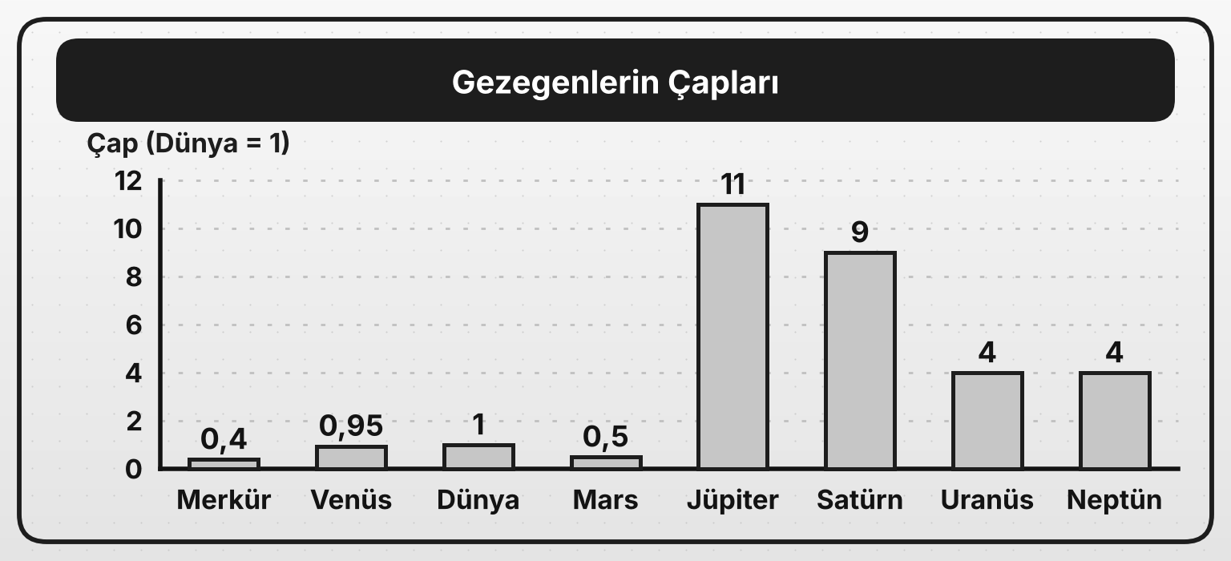
a) Grafikteki gezegenleri kayaç gezegenler ve gaz gezegenler olarak iki gruba ayırarak yazınız. (6 p)
Kayaç gezegenler: ………………………………………………………………………
Gaz gezegenler: ……………………………………………………………………………
b) Grafiğe göre çapı en büyük ve en küçük olan gezegenleri yazınız. (4 p)
En büyük: ……………………………… En küçük: ………………………………
c) Dünya dışında çapı Dünya'nın çapına en yakın olan gezegen hangisidir? Bu gezegen hangi gruptadır? (4 p)

2. SORU (14 puan)
Aşağıdaki tabloda Güneş Sistemi'ndeki bazı gezegenlerin Güneş'e olan uzaklıkları verilmiştir. (AB: Dünya ile Güneş arasındaki uzaklık)
Gezegen | Güneş'e uzaklığı (AB)
Satürn | 9,5
Venüs | 0,7
Uranüs | 19
Mars | 1,5

a) Tablodaki gezegenleri Güneş'e yakından uzağa doğru sıralayınız. (8 p)
 | < |  | < |  | <

b) Mars ile Satürn'ün Güneş'e uzaklıkları arasındaki fark kaç AB'dir? (3 p)

c) Güneş'e 0,4 AB uzaklıktaki Merkür kayaç gezegen midir, gaz gezegen midir? Nedenini yazınız. (3 p)

3. SORU (14 puan)
Aşağıdaki tabloda Güneş tutulması ile Ay tutulması karşılaştırılmıştır. Bazı kutular boş bırakılmıştır.
Karşılaştırma ölçütü | Güneş tutulması | Ay tutulması
Ay'ın evresi | Yeni Ay | ?
Gölgesi düşen gök cismi | ? | Ay
Dünya'dan gözlenme zamanı | ? | Gece

a) Tablodaki soru işaretli (?) kutulara gelmesi gereken ifadeleri yazınız. (6 p)
………………………………… ………………………………… …………………………………
b) Güneş tutulması ve Ay tutulması sırasında Güneş, Dünya ve Ay'ın aynı doğrultudaki sıralanışlarını yazınız. (6 p)
Güneş tutulması: …………………………………… Ay tutulması: ……………………………………
c) Ay tutulmasında Ay hangi gök cisminin gölgesine girer? (2 p)

4. SORU (14 puan)
Şekilde iki takım arasında oynanan halat çekme yarışında, takım üyelerinin ipe uyguladığı kuvvetler gösterilmiştir. A takımında K ve L, B takımında M, N ve P yer almaktadır.
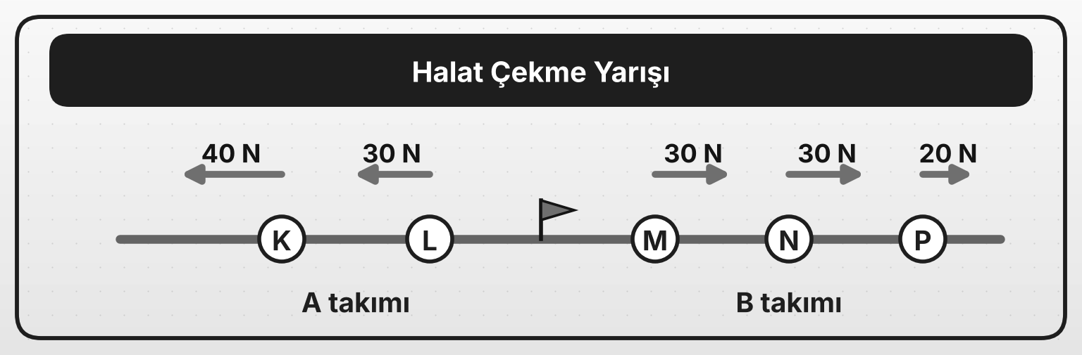
a) A ve B takımlarının ipe uyguladığı toplam kuvvetin büyüklüğünü ve yönünü ayrı ayrı bulunuz. (6 p)

b) İpe etki eden bileşke kuvvetin büyüklüğünü ve yönünü bulunuz. (5 p)

c) Hangi takım yarışı kazanır? Nedenini yazınız. (3 p)

5. SORU (14 puan)
Şekilde yatay düzlemdeki K, L ve M cisimlerine aynı doğrultuda iki kuvvet etki etmektedir. Cisimlere etki eden bileşke kuvvetler şekilde verilmiştir.
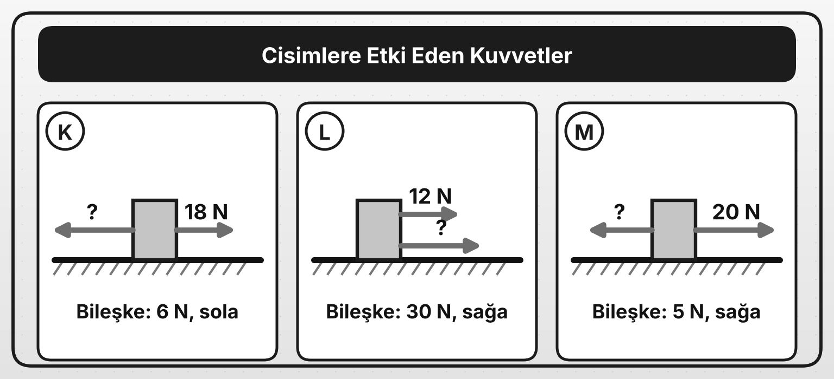
a) Soru işaretli (?) kuvvetlerin büyüklüklerini bulunuz. (9 p)
K: ………………… L: ………………… M: …………………
b) L cismine etki eden 12 N'luk kuvvetin yönü ters çevrilirse bileşke kuvvet kaç N olur ve hangi yönde olur? (5 p)

6. SORU (15 puan)
Aşağıdaki tabloda sabit süratle hareket eden bir cismin farklı zamanlarda aldığı yol verilmiştir. Bazı kutular boş bırakılmıştır.
Zaman (s) | 2 | 4 | 6 | 8 | 10
Alınan yol (m) | 8 | 16 | ? | 32 | ?

a) Tablodaki soru işaretli (?) kutulara gelmesi gereken değerleri yazınız. (4 p)

b) Cismin süratini (m/s) bulunuz. (4 p)

c) Cisim aynı süratle 15 saniye hareket ederse kaç metre yol alır? (4 p)

d) Cismin süratinin sabit olduğunu tablodan yararlanarak nasıl anlarız? Yazınız. (3 p)

7. SORU (15 puan)
Şekilde bir araç, uzunluğu 400 m olan dairesel bir pistte, okla gösterilen yönde sabit süratle hareket etmektedir. Araç pistin bir turunu 20 saniyede tamamlamaktadır. A, B, C ve D aracın pistteki farklı konumlarıdır.
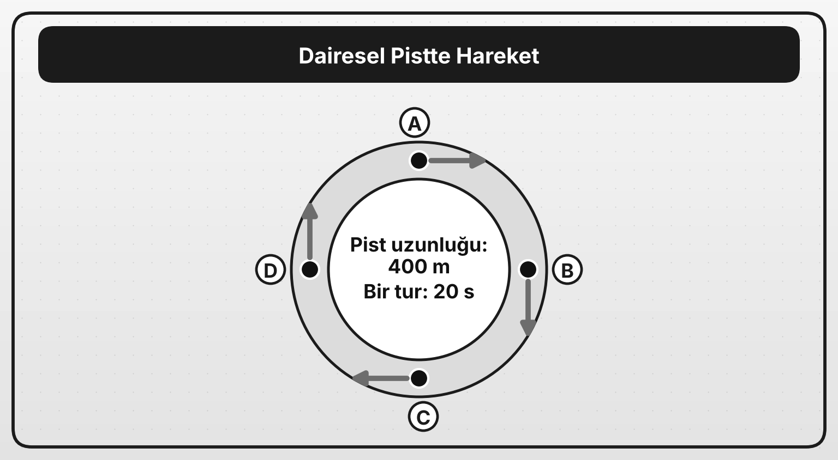
a) Aracın süratini (m/s) bulunuz. (6 p)

b) Aracın A, B, C ve D konumlarındaki sürat değerleri aynı mıdır? Nedenini yazınız. (4 p)

c) Aracın hızı A, B, C ve D konumlarında aynı mıdır? Nedenini yazınız. (5 p)

BAŞARILAR DİLERİM

